**SMART BUILDING EXPO**

2023. november 15-17, Milánó

<https://smartbuildingexpo.it/en/>

A két évente megrendezett SMART BUILDING EXPO célja, hogy bemtuatkozási lehetőséget teremtsen az egyre inkább automatizált és összekapcsolt, többfeladatos otthonok, munkahelyek és várások jelenét és jövőjét jelentő technológiák, valamint az azokat fejlesztő és kivitelező vállalkozások számára. Az eseményen komoly szerepet kap a mesterséges intelligencia energiahatékonyságra gyakorolt hatása is.

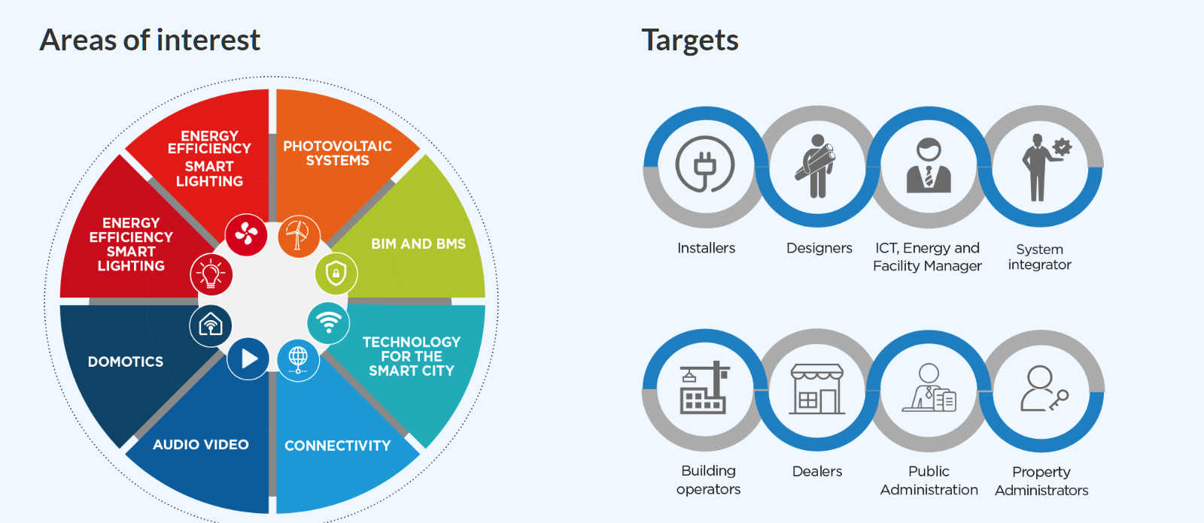

**Vásár résztvevői** **2021-ben:** <https://smartbuildingexpo.it/en/exhibitors/>

**Költségek**

* **Kiállítói díj:** 
  + 8 m2 stand, berendezve, regisztrációs díjjal: 2.300 € + áfa
  + 12m2 stand, berendezve, regisztrációs díjjal: 4.809 €+ áfa
* **Részvételi díj látogatóként:** 8 €

Amennyiben a lehetőség felkeltette érdeklődésüket, kérjük, hogy további részletek, valamint a részvétel megvalósítása kapcsán vegyék fel a kapcsolatot Irodánkkal az alábbi elérhetőségek bármelyikén:

* telefon: 0039 379 278 4523 (Paschek Dániel külgazdasági attasé)
* e-mail: trade.mil@mfa.gov.hu, [daniel.paschek@mfa.gov.hu](mailto:daniel.paschek@mfa.gov.hu)